Test Cast Aplikasi Facebook Menggunakan Mobile Testing

1. Mencoba Menggunakan Fitur Pemberitahuan

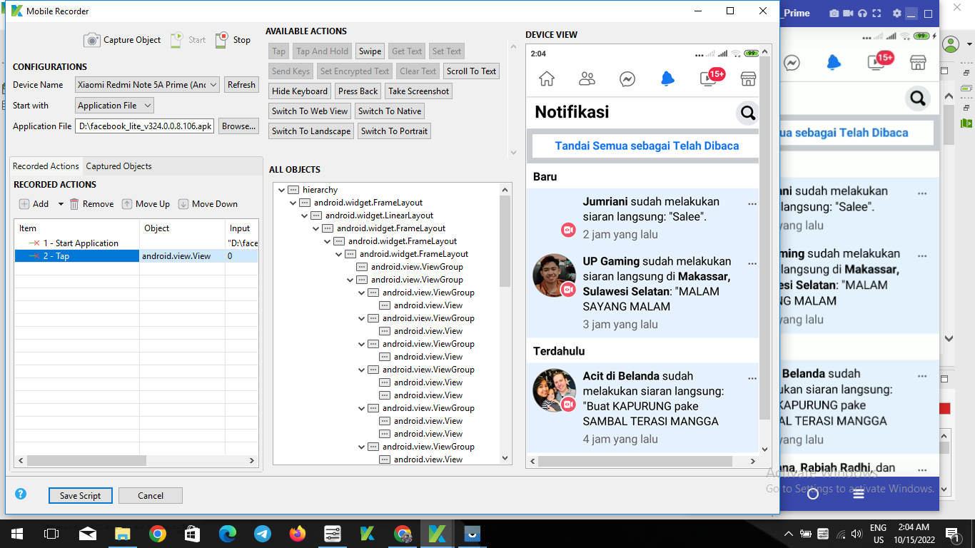

1. Membuat dan menjalankan Test yang telah dibuat

